Администрация городского округа город Бор Нижегородской области

ПОСТАНОВЛЕНИЕ

От 01.08.2018 № 4470

О подготовке проекта планировки и межевания территории, расположенной в районе д. Владимирово (Редькинский сельсовет)

В соответствии со статьями 8.2, 41-43, 46 Градостроительного кодекса Российской Федерации, в связи с обращением Общества с ограниченной ответственностью «Династия» (далее – ООО «Династия») администрация городского округа г. Бор постановляет:
1. Разрешить ООО «Династия» за счет собственных средств подготовку проекта планировки и межевания территории, расположенной в районе д. Владимирово (Редькинский сельсовет) городского округа город Бор Нижегородской области, в соответствии с прилагаемой схемой границ территории для целей формирования жилой застройки.
2. ООО «Династия» представить в администрацию городского округа город Бор Нижегородской области проект планировки и межевания территории не позднее одного года со дня издания настоящего постановления.
3. Общему отделу администрации городского округа г. Бор в течение трех дней со дня утверждения настоящего постановления обеспечить его опубликование в порядке, установленном для официального опубликования муниципальных правовых актов, иной официальной информации, на сайте www.borcity.ru и в газете «БОР сегодня».

Глава администрации А.В. Киселев

Н.Н. Жукова
2-30-69
ПРИЛОЖЕНИЕ
к постановлению администрации
городского округа город Бор
Нижегородской области
От 01.08.2018 № 4470
Схема границ территории
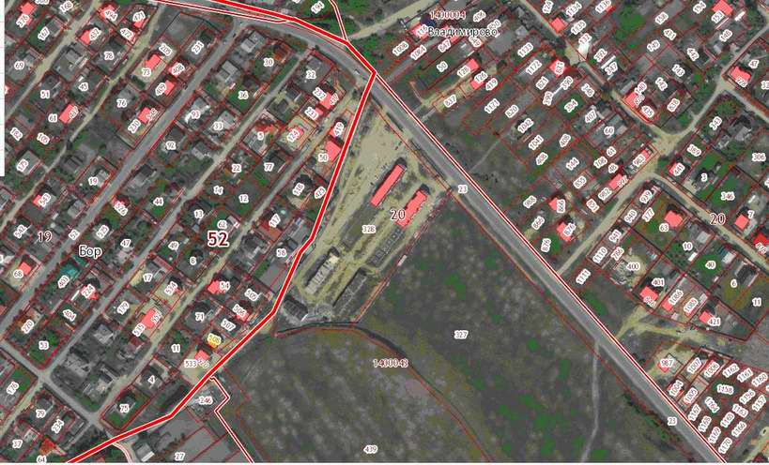

Условные обозначения

- граница разработки проекта планировки и межевания территории, расположенной в районе д. Владимирово (Редькинский сельсовет) городского округа город Бор Нижегородской области.
Заказчик: ООО «Династия»

